ПАМЯТКА ДЛЯ РОДИТЕЛЕЙ!!!  «Внимание- дети!»  Быть пешеходом – это очень ответственно. Дорожное движение – сложный процесс, но его безопасность зависит от поступков каждого человека, а значит, и от ВАС. Вы должны строго соблюдать правила дорожного движения. Особенно важно уметь вести себя на улице, переходить дорогу и знать правила для пешеходов.  Причины детского дорожно-транспортного травматизма.  - Неумение наблюдать.  - Невнимательность.  - Недостаточный надзор взрослых за поведением детей и др.  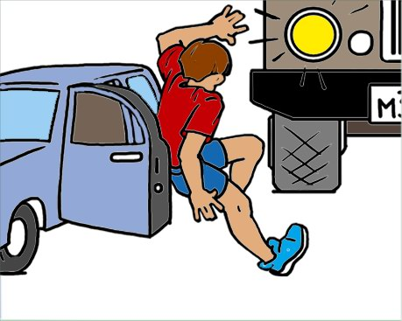 | Большое число ДТП с участием детей-пассажиров происходит по вине родителей, которые перевозят их в автомобилях на переднем сиденье, не пристегивая ремнями безопасности.  - Всегда пристегивайтесь ремнями безопасности и объясняйте ребенку, зачем это нужно делать. Если это правило автоматически выполняется вами, то оно будет способствовать формированию у ребенка привычки пристегиваться ремнем безопасности. Ремень безопасности для ребенка должен иметь адаптер по его росту (чтобы ремень не был на уровне шеи).  - Дети до 12 лет должны сидеть в специальном детском удерживающем устройстве (кресле) или занимать самые безопасные места в автомобиле: середину и правую часть заднего сиденья.  - Учите ребенка правильному выходу из автомобиля через правую дверь, которая находится со стороны тротуара.  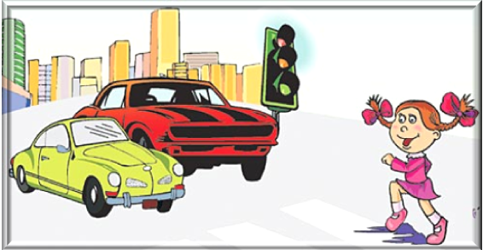  Помните!  Ребёнок учится законам дорог, беря пример с членов семьи и других взрослых.  ОГИБДД ОМВД России по Кущевскому району!

